Конспект урока по алгебре в 7 классе на тему: «Обыкновенные и десятичные дроби». Урок 3.
Выполнила: учитель математики МКОУ «Сулейбакентская СОШ»
Кабтарова Заира Запировна
Тема: Обыкновенные и десятичные дроби.
Цели урока: вспомнить и повторить формулу, связывающую скорость, время и расстояние; показать правила решения и оформления задач на данную формулу; в течение урока развивать у учащихся умение решать задачи и вычислительные способности; проверить умение учеников решать примеры с обыкновенными и десятичными дробями.
Ход урока:
1. Организационный момент. (2 мин.)
2. Устный счет. (4 мин.)
На устный счет даются примеры – цепочки.
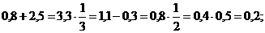
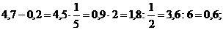
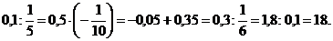

3. Новый материал. (4 мин.)
Вспомнить и записать на доске формулу и все формулы, вытекающие из нее.
Затем с помощью нее решить устно задачи.
• Машина едет со скорость 80 км/ч. Сколько километров она проедет за 3 часа? За 10 часов? За 30 минут?
• Велосипедист едет со скоростью 30 км/ч. Сколько времени ему потребуется, чтобы проехать 180 км? 300 км? 10 км?
• № 24 из учебника.

4. Закрепление материала. (21 мин.)
Решить и разобрать задания № 26, 39, 30, 32, 36.

5. Самостоятельная работа. (10 мин.)
Вариант 1. | Вариант 2.
№ 40(а, г) | № 40(б, в)

6. Подведение итогов. (2 мин.)
7. Домашнее задание. (2 мин.)
Прочитать, разобрать и выучить правила из § 1.1.
Решить задания № 14, 22, 23, 28.

